28 април – ЦВЕТНИЦА. ВРЪБНИЦА
Иде един от най - красивите български християнски празници! Нека да ни дари с красота в отношенията, с толерантност, с разбирателство – стожери на християнските ценности.
Желая на всички, които носят имена на цветя – цветна година, с много здраве, успехи и благоденствие!

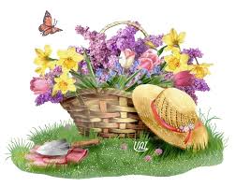
ЙОРДАНКА УЗУНСКА –
КМЕТ НА ОБЩИНА

